
МИНОБРНАУКИ РОССИИ
федеральное государственное автономное образовательное учреждение
высшего образования
«Московский государственный технологический университет
«СТАНКИН»
(ФГАОУ ВО «МГТУ «СТАНКИН»)

Институт  информационных  технологий | Кафедра  информационных систем

Основная образовательная программа 09.03.02
«Информационные системы и технологии»
Отчет по дисциплине «Алгоритмы и структуры данных»
по лабораторной работе №4
 | Проверил  к.т.н., доцент |  | Ковалев И.А.
 |  | подпись
 | Выполнил  студент группы ИДБ-25-06 |  | Еременко Е.С.

Оглавление
Вводные данные 2
Задание 1.1 2
Функция 1.2 4
Функция 1.3 6
Функция 1.4 8
Функция 1.5 10
Функция 2.0 12

Вводные данные
-язык программирования – Питон
-ОС – Windows

Задание 1.1
Условие:
ан массив целых чисел nums и целое число target. Верните индексы двух чисел, сумма которых равна target.
Можно предположить, что для каждого набора входных данных существует ровно одно решение, и вы не можете использовать один и тот же элемент дважды.
Вы можете возвращать ответ в любом порядке.
Код:
#Сумма двух
def twoSum(nums: list[int], target: int) -> list[int]:
dict = {}
for i in range(0,len(nums)):
dict[nums[i]] = i
for i in range(0,len(nums)):
minus = target - nums[i]
if minus in dict and dict[minus]!=i:
return [i,dict[minus]]
print(twoSum([2,7,11,15],9))

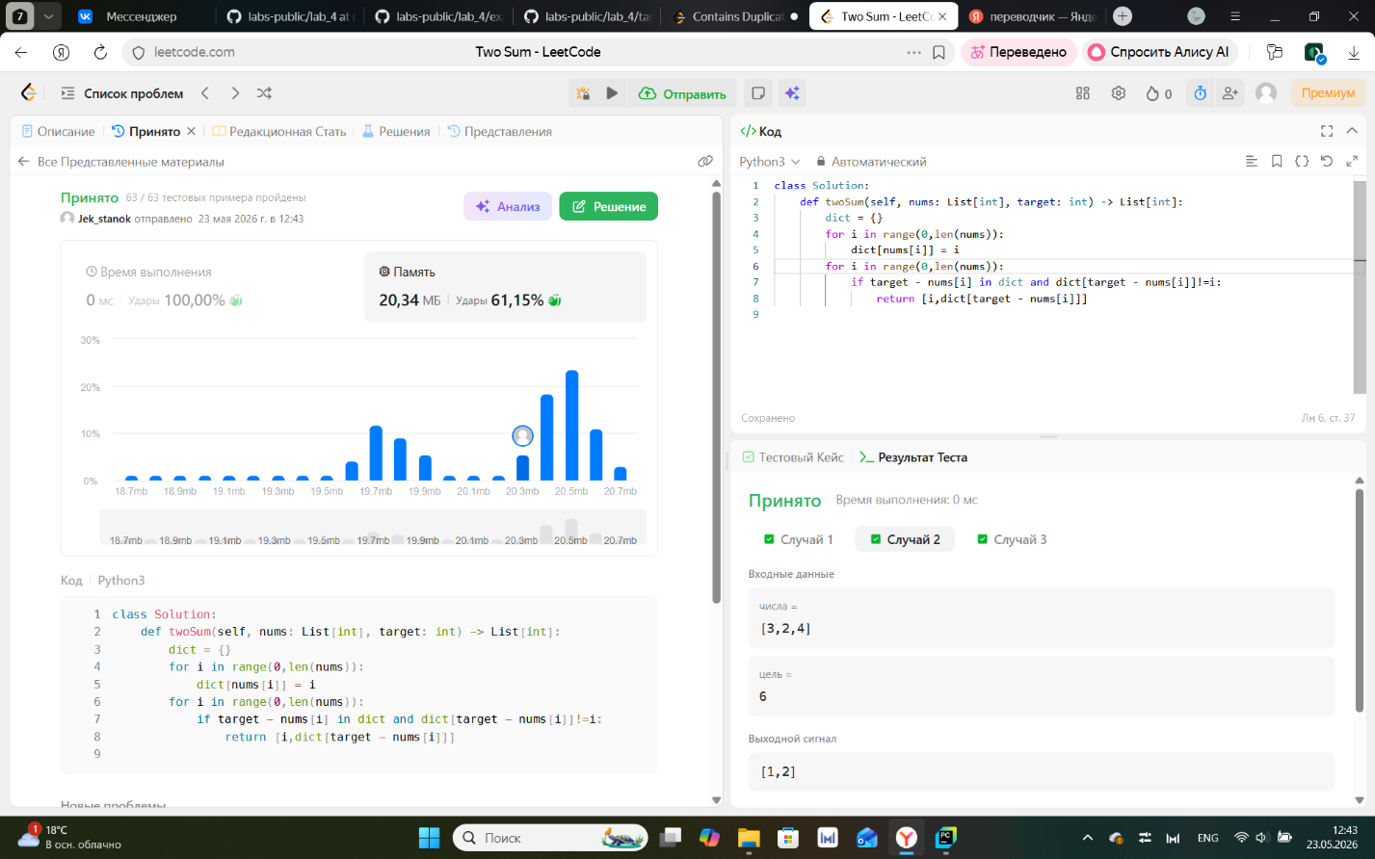

Функция 1.2
Условие:
Для целочисленного массива nums верните true в случае, если какое-либо значение встречается в массиве хотя бы дважды, и верните false в случае, если все элементы уникальны.
Код:
#С использованием словаря
def containsDuplicate(nums: list[int]) -> bool:
dict = {}
for i in nums:
if i in dict:
return True
else:
dict[i] = 0
return False

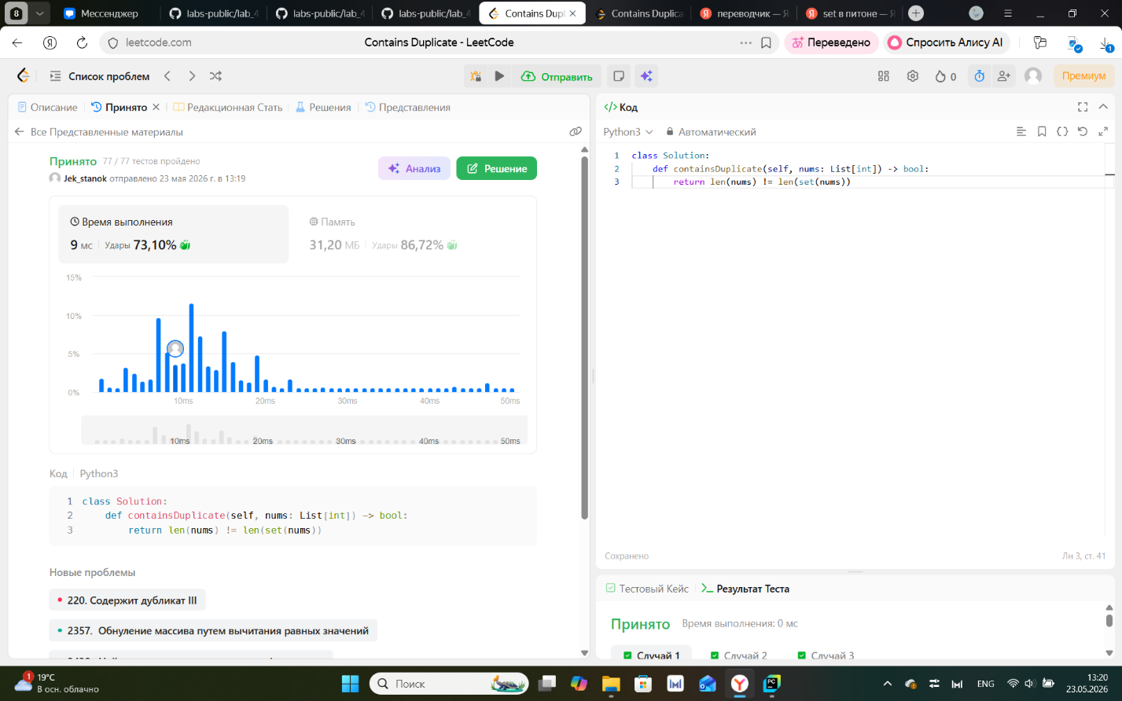

Функция 1.3
Условие:
Дан несортированный массив целых чисел nums, верните длину самой длинной последовательности идущих подряд элементов
. Вам нужно написать алгоритм, который работает за O(n) времени.
Код:
def longestConsecutive(nums: list[int]) -> int:
nums = set(nums)
nums = sorted(nums)
count = 1
list_count = []
if len(nums)==0:
return 0
for i in range(0,len(nums)-1):
if nums[i]+1 == nums[i+1]:
count += 1
else:
list_count.append(count)
count = 1
list_count.append(count)
return max(list_count)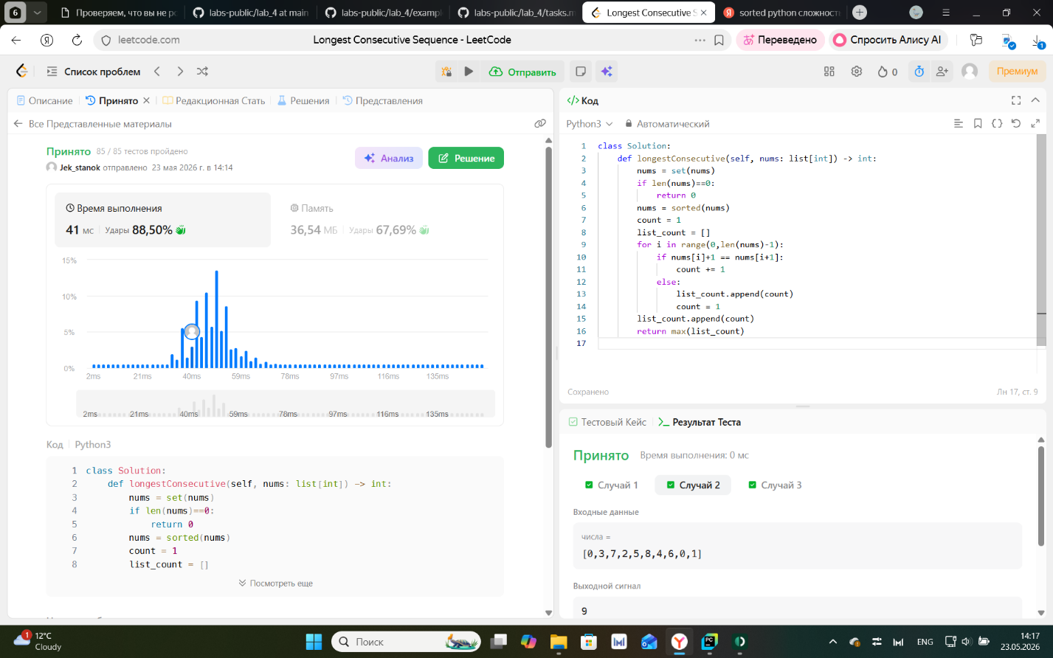

Функция 1.4
Условие:
Дан целочисленный массив nums и целое число k, верните те k элементы, которые встречаются чаще всего. Вы можете возвращать ответ в любом порядке.
Код:
def topKFrequent(nums: list[int], k: int) -> list[int]:
dict = {}
for i in nums:
if i in dict:
dict[i] += 1
else:
dict[i] = 1
if k>len(dict):
return False
list_count = sorted(dict.items(),key = lambda item: item[1])
result = []
for i in range(len(list_count)-1,len(list_count)-k-1,-1):
result.append(list_count[i][0])
return result
print(topKFrequent([1,2,1,2,1,2,3,1,3,2],2))
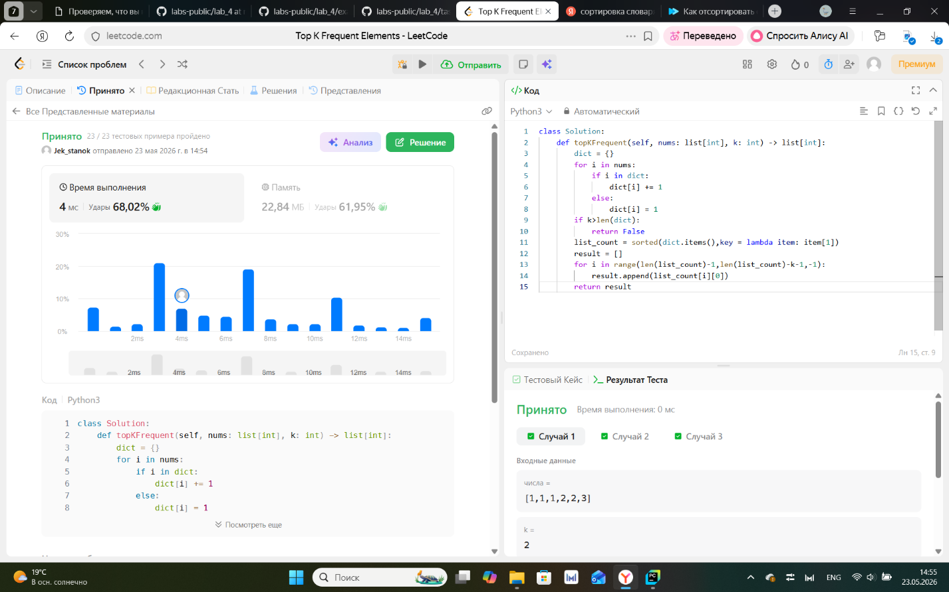

Функция 1.5
Условие:
Дан несортированный массив целых чисел nums. Найдите наименьшее положительное целое число, которого нет в nums.
Вам необходимо реализовать алгоритм, который работает за O(n) времени и использует O(1) дополнительной памяти.
Код:
def firstMissingPositive(nums: list[int]) -> int:
dict = {}
for i in nums:
dict[i]=0
for i in range(1,1000000000000):
if not i in dict:
return i
print(firstMissingPositive([100000, 3, 4000, 2, 15, 99999]))

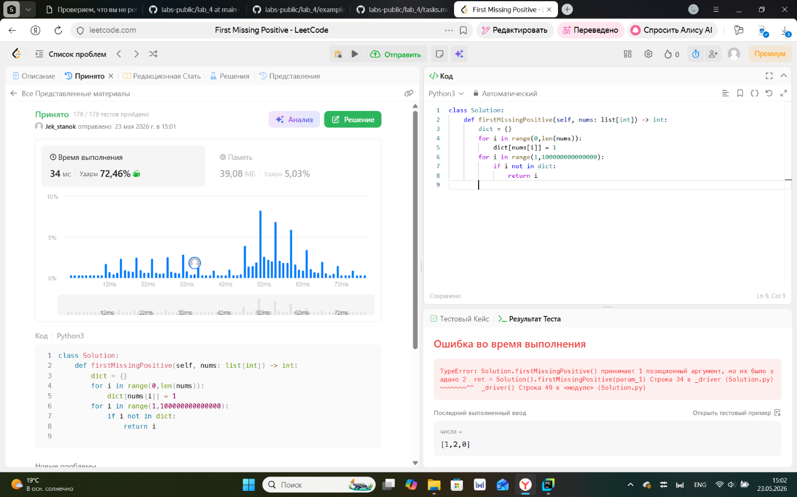

Функция 2.0
Условие:
Реализуйте хеш-таблицу с открытой адресацией
Код:
class Hesh_Table:
def __init__(self, size):
self.size = size
self.table = [[] for _ in range(size)]
self.capacity = 0
def __retable(self):#Вставляем в новую таблицу значения из старой, перехешируя их
new_size = self.size*2
new_table = [[] for _ in range(new_size)]
old_table = self.table
self.table = new_table
self.size = new_size
self.capacity = 0
for i in old_table:
if len(i) != 0:
if i[0] != None:
self.insert(i[0],i[1])
def __probing(self, i, key, val):#Функция разрешающая колизии
i = i + 1
while True:
# Если уперлись в конец списка, начинаем с начала
if i >= self.size:
i = 0
#Новое значение
if len(self.table[i]) == 0:
self.table[i] = [key, val]
self.capacity += 1
break
#Замена значения
elif self.table[i][0] == key:
self.table[i][1] = val
break
else:
i += 1
def insert(self, key, val):
index = hash(key) % self.size
if (len(self.table[index])==0) or self.table[index][0] == None:
self.table[index] = [key,val]
self.capacity += 1
elif self.table[index][0] == key:
self.table[index][1] = val
else:
self.__probing(index, key, val)
#Если заполненость больше 70%: увеличиваем размер в два раза
if self.capacity / self.size >= 0.7:
self.__retable()
def get(self,key):
index = hash(key) % self.size
if len(self.table[index]) != 0 and self.table[index][0] == key:
return self.table[index][1]
i = index + 1
iter = 0
while iter < self.size:
iter+=1
if i >= self.size:
i = 0
if len(self.table[index]) != 0 and self.table[index][0] == key:
return self.table[index][1]
i+=1
return False
def delete(self, key):
index = hash(key) % self.size
if len(self.table[index]) != 0 and self.table[index][0] == key:
self.table[index][0] = None
return True
i = index + 1
iter = 0
while iter < self.size:
iter += 1
if i >= self.size:
i = 0
if len(self.table[index]) != 0 and self.table[index][0] == key:
self.table[index][0] = None
return True
i += 1
return False
ht = Hesh_Table(5)
ht.insert(0,'привет')
ht.insert(1,'привет')
ht.insert(2,'привет')
print(ht.get(4))
print(ht.delete(2))
print(ht.get(2))
